Мероприятия, посвященные

Дню вывода советских войск из Афганистана

по КГУ «Свободненская СШ» на 16.02.2018г.

С целью воспитания чувства патриотизма, любви к Родине, уважения к прошлому страны, братского отношения к другим народам в Свободненской средней школе были запланированы и проведены следующие мероприятия в честь вывода войск из Афганистана 15 февраля 1989 года.

Оформлена экспозиция в школьной библиотеке на тему: «Афганистанская война в судьбе моих близких».

В школьном музее оформлен стенд, буклет, альбом «Наш земляк – воин Афганистана».

6-9 февраля среди 2- 11 классов прошли уроки мужества под названием: «Афганистан-незаживающая рана», «Боль моей души-Афганистан», «Уходили парни из Афгана» - с охватом- 170 обучающихся.

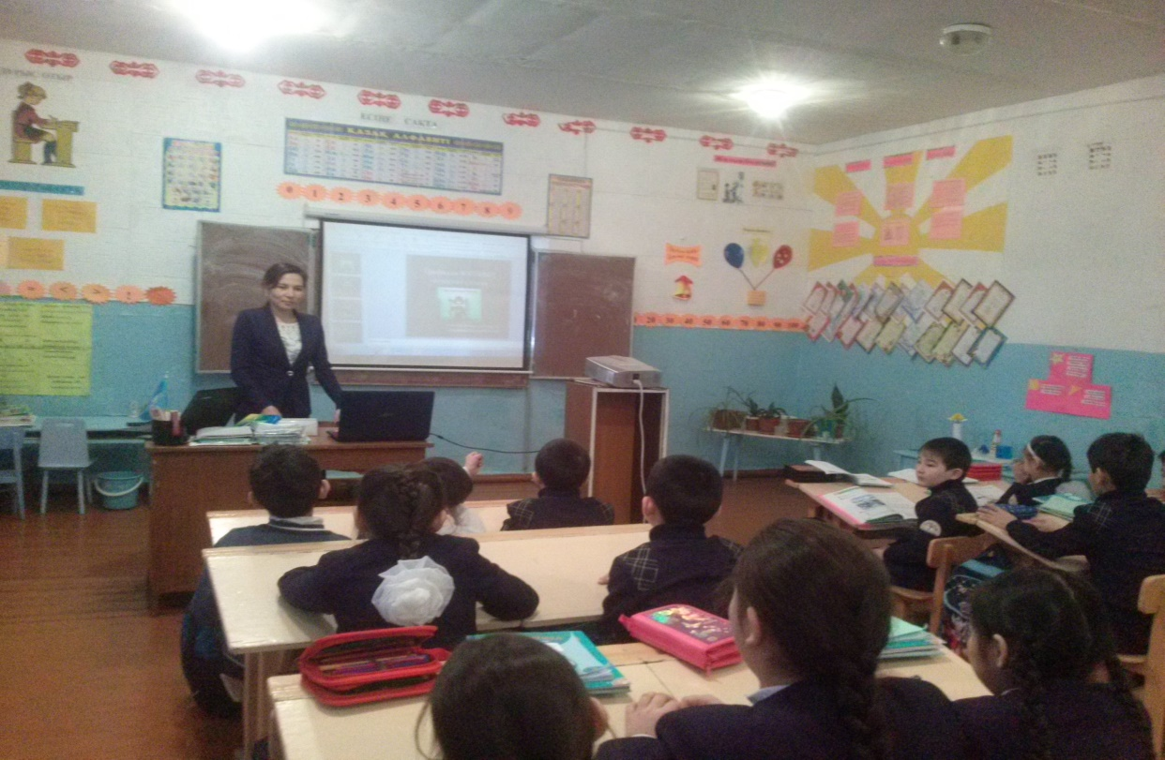

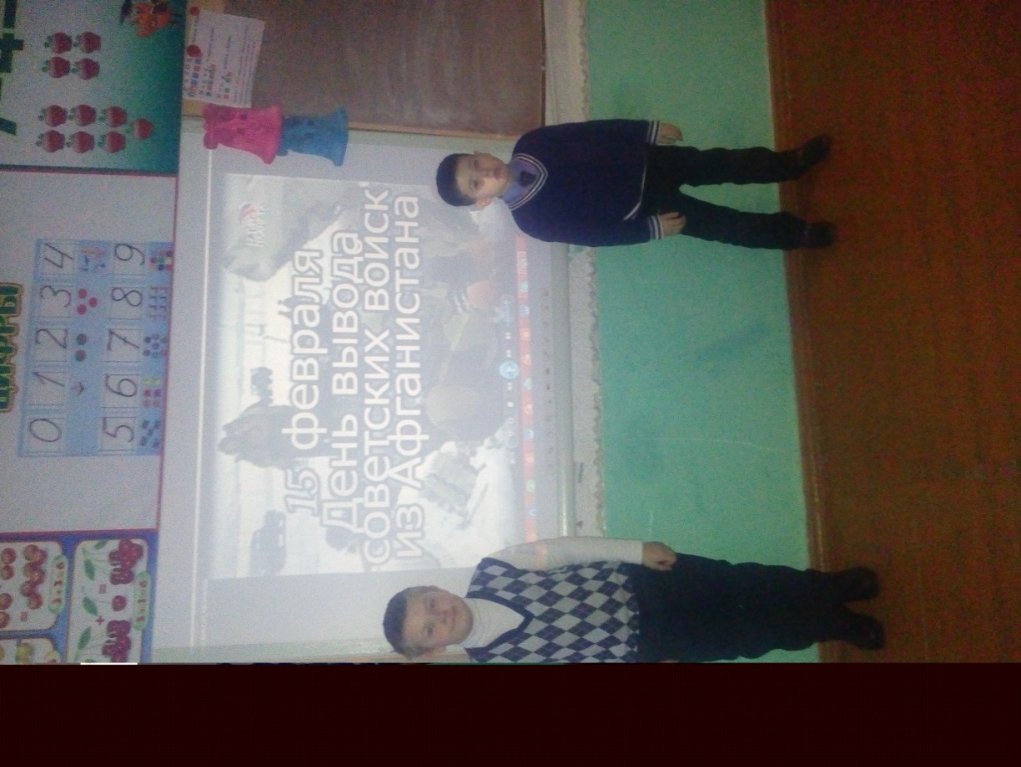

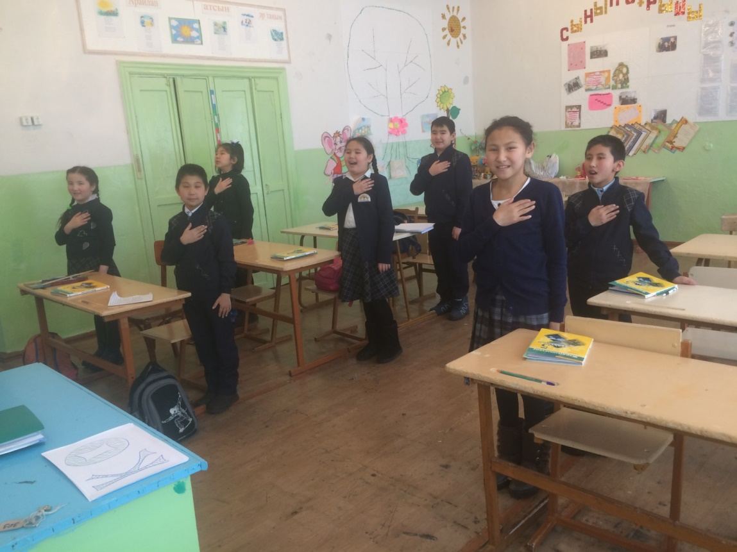

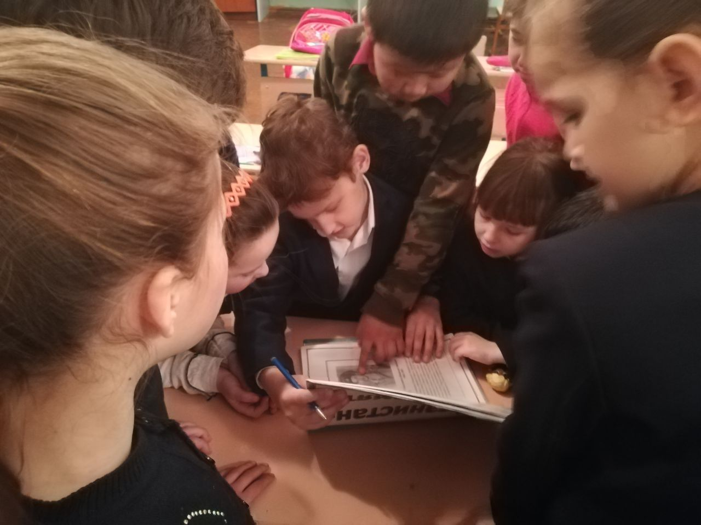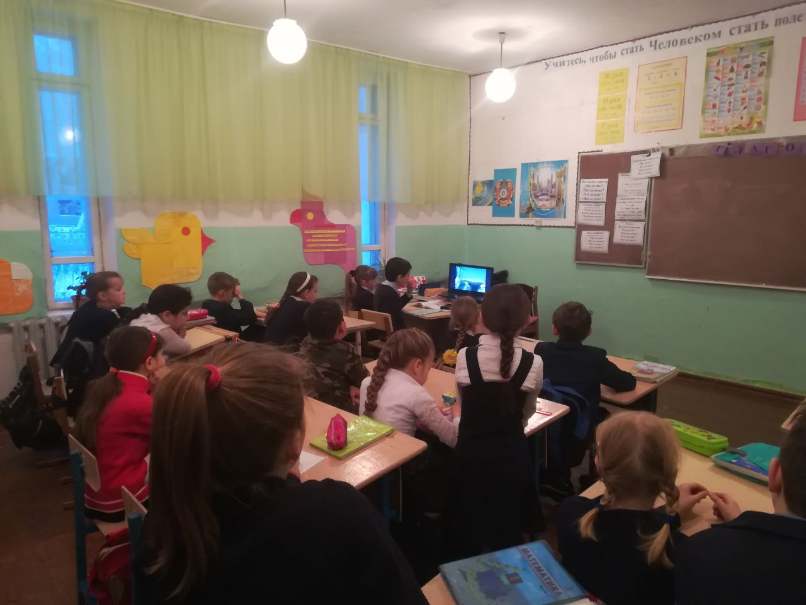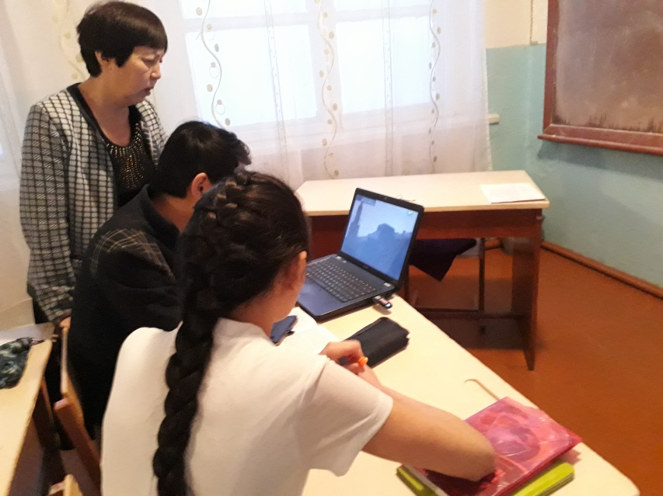

14 февраля учащиеся нашей школы были участниками районного мероприятия посвященного вывода войск из Афганистана.

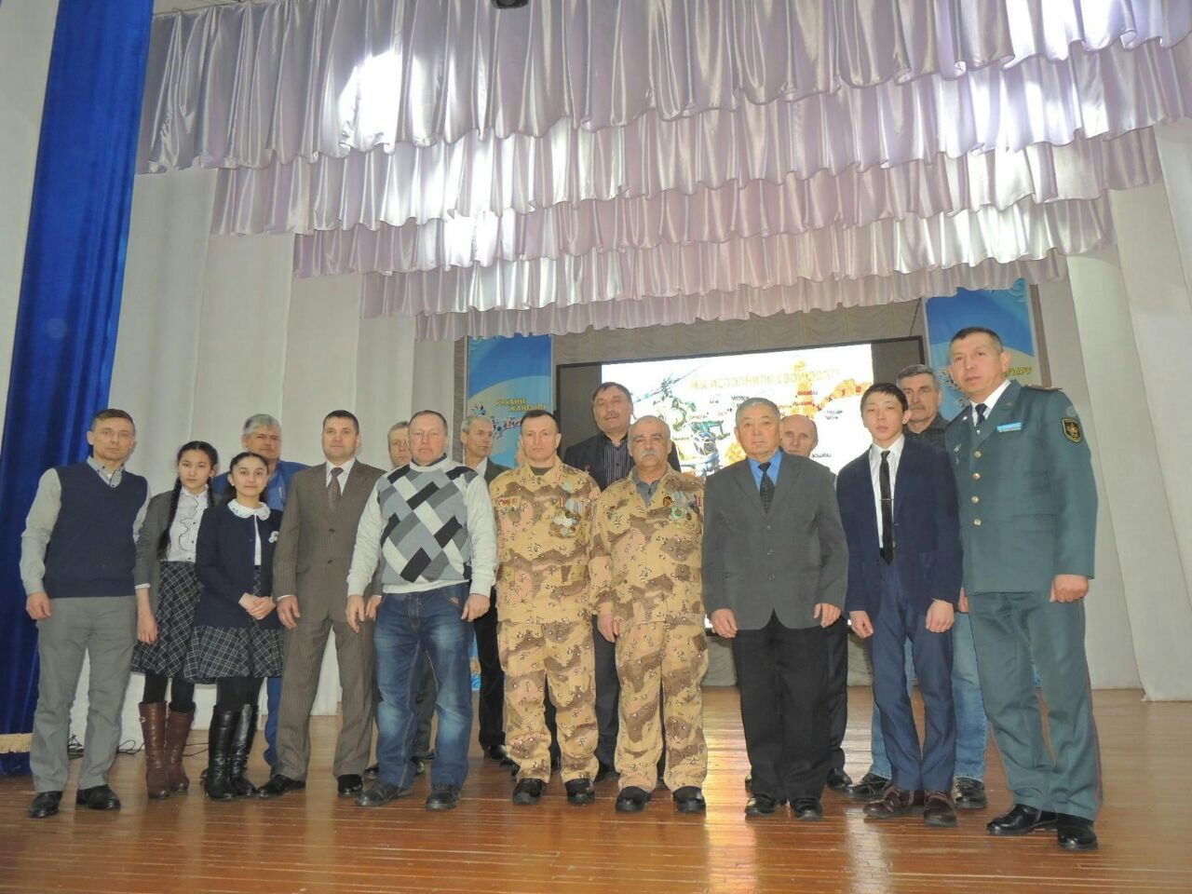

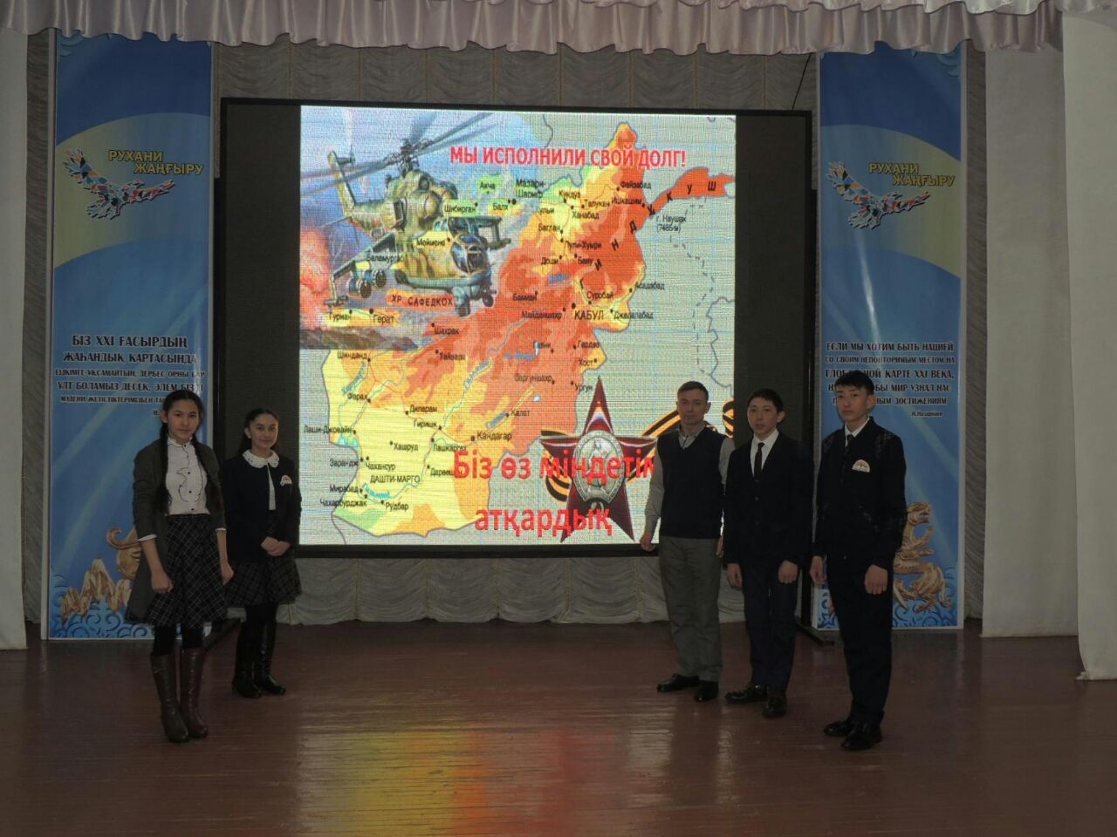

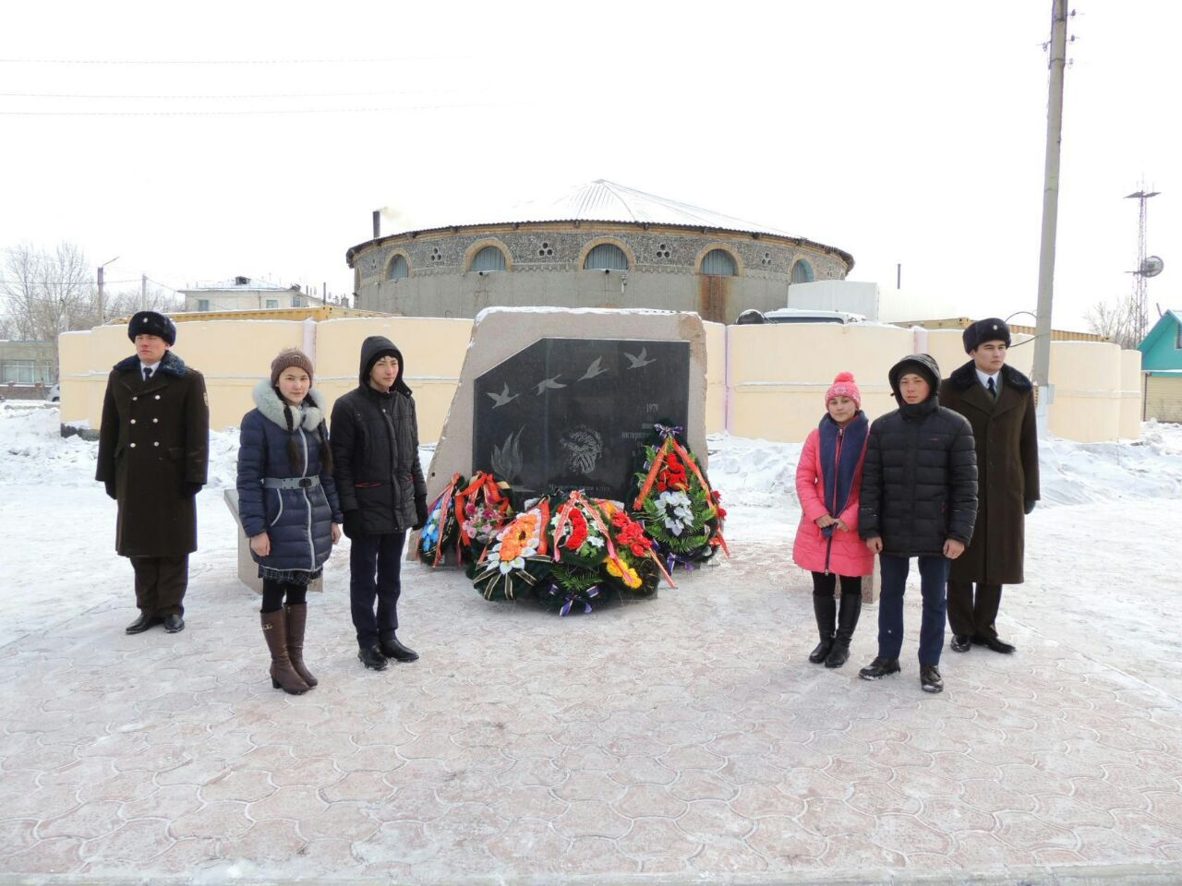

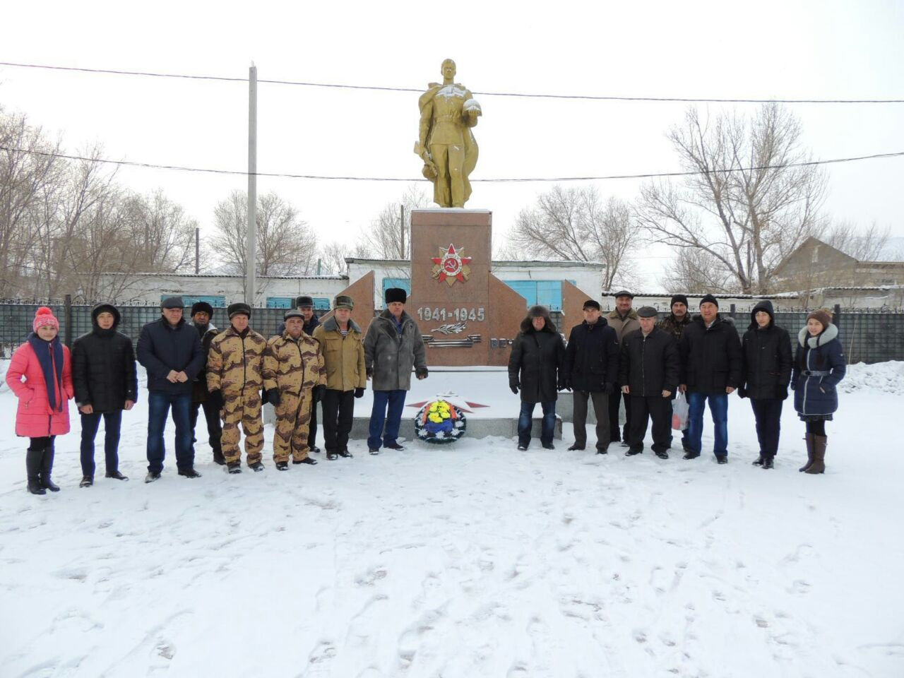

16 февраля, с охватом – 87 обучающихся, проведено общешкольное внеклассное мероприятие, посвященное выводу войск из Афганистана. Собравшиеся почтили память погибших минутой молчания. На мероприятии прозвучало много стихов и песен об афганской войне, исполненных учащимися 9 – х классов.

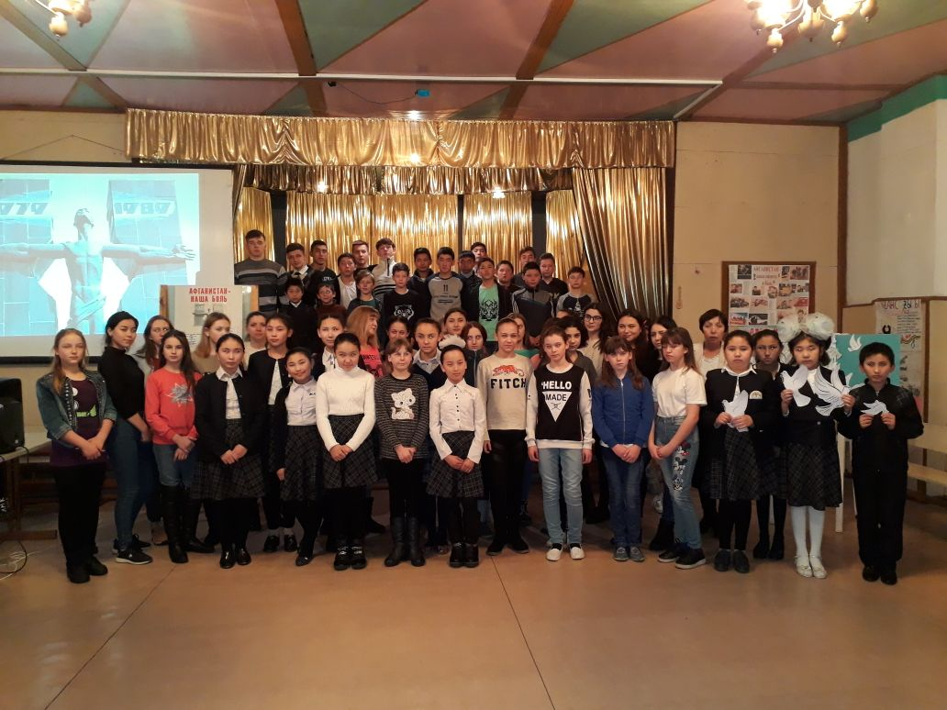

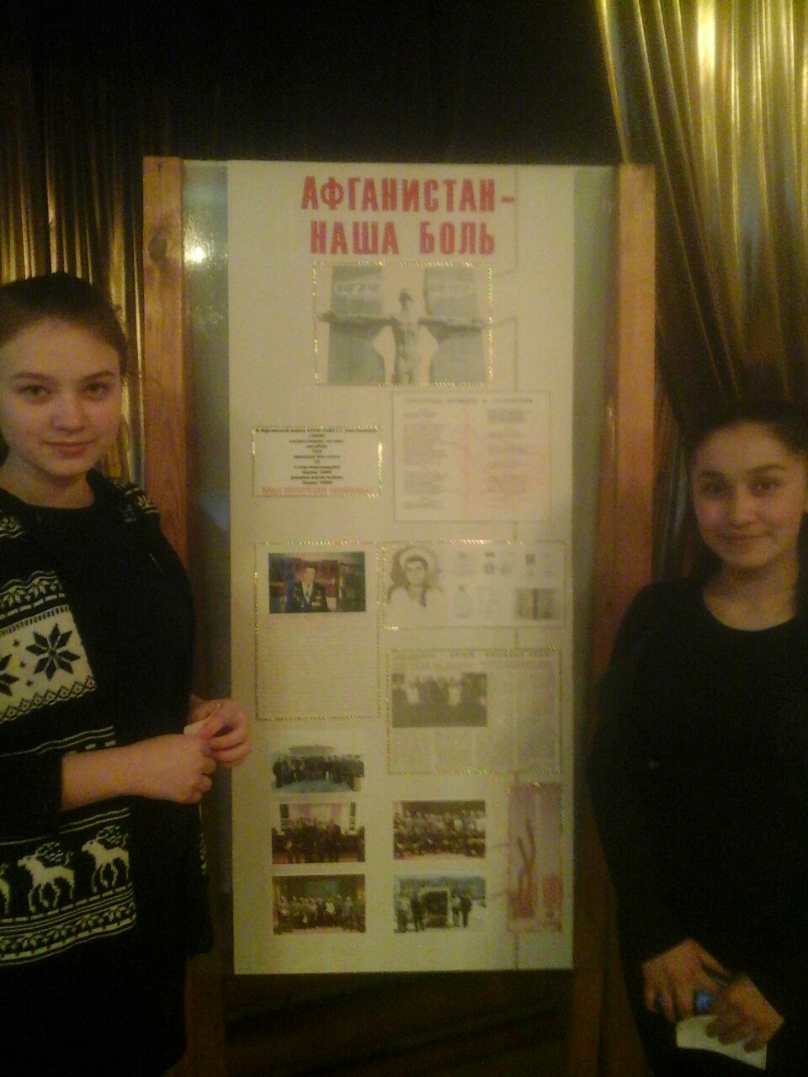

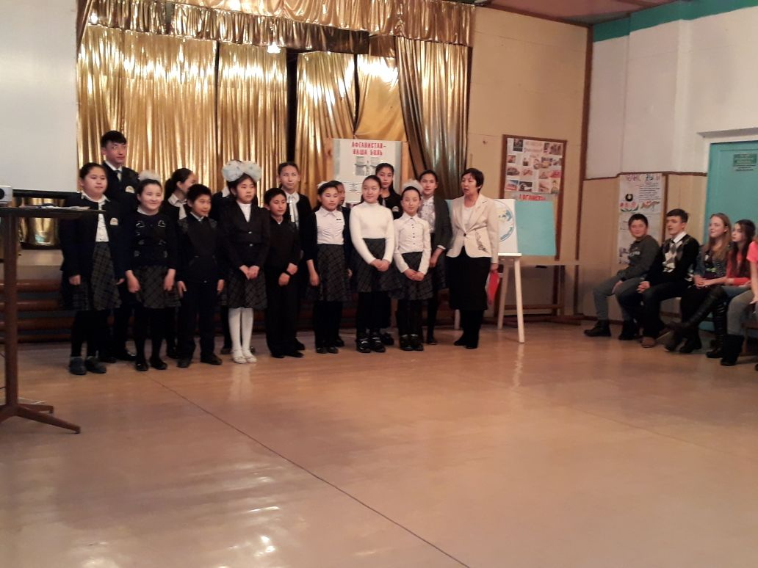

В памяти людской этой войне еще долго жить, потому что ее история написана кровью солдат и слезами матерей, обелисками с жестяными звездочками и ворвавшимися фронтовым ветром в нашу жизнь песнями. И уже навечно останется эта война в душах вышедшего из нее поколения, опаленного огнем и усвоившего ее фронтовые и нравственные уроки. «Афганистан болит в душе моей…» Так строчкой из песни названообщешкольное внеклассное мероприятие, посвященный воинам, служившим в Афганистане.

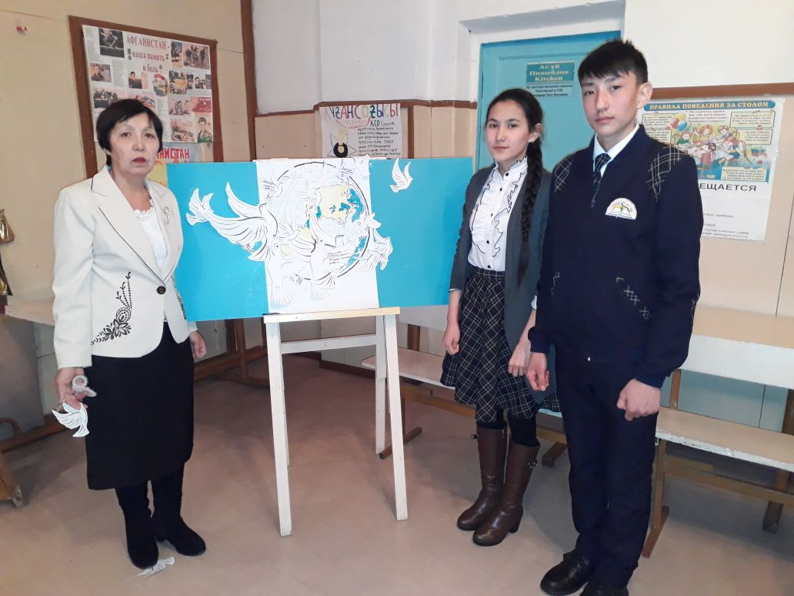О ветеране войны в Афганистане ***Тоноян С.А.***  ребята услышали много интересного о своем односельчане, рассказ о войне, о воинах – афганцах, удостоенных высокого звания Героя Советского Союза за выполнение интернационального долга. Ребята просмотрели видеоряд хроники тех времен: радостные, счастливые, улыбающиеся лица. Все позади: бои, потери, обстрелы душманов. Но не все дожили до этого счастливого дня.

Закончилось мероприятие рефлексией пожеланий всем людям на Земле.

О мероприятии классный руководитель 9 класса Байдильдина А.К., написала заметку в областную газету «Литер».

Зам.директор по ВР Сизоненко О.А.